Document entériné par le Groupe Spécialisé n° 20 - Édité le 07/03/2026
Liste minimale des éléments habituellement demandés par le Groupe Spécialisé
Groupe Spécialisé n° 20 « Produits et procédés spéciaux d'isolation »
Famille de produits ou procédés : Isolation thermique sur plancher bas ou intermédiaire par projection in-situ de polyuréthane
1. Généralité
Validé par le Groupe Spécialisé le 27/02/2024
Description
Pour l'ensemble des sections de cette Liste minimale des éléments habituellement demandés par le Groupe Spécialisé de la famille : Isolation thermique sur plancher bas ou intermédiaire par projection in-situ de polyuréthane, voir Guide technique du CSTB n° 3835 de Mars 2024 (à l'exception des Annexes A2 et A3 de cette présente liste qui ne figurent pas dans le Guide technique du CSTB n° 3835).
2. Principe et domaine d'emploi
2.1. Description du procédé
2.2. Domaine d'emploi
3. Produit
3.1. Désignation commerciale
3.2. Composition du produit
3.3. Caractéristiques du produit
3.3.1. Généralités
3.3.2. Caractéristiques d'identification du produit
3.3.2.1. Epaisseur
3.3.2.2. Masse volumique
3.3.3. Performances thermiques
3.3.3.1. Généralités
3.3.3.2. Détermination de la conductivité déclarée
3.3.3.3. Détermination de la conductivité thermique utile
3.3.3.4. Détermination de la résistance thermique
3.3.3.5. Transmission de la vapeur d’eau et absorption d'eau
3.3.4. Caractéristiques mécaniques (aptitude à l'emploi)
3.3.4.1. Stabilité dimensionnelle
3.3.4.2. Ecrasement sous charge
3.3.5. Réaction au feu
4. Mise en oeuvre
4.1. Généralités
4.2. Fiche relative au chantier réalisé
4.3. Assistance technique et formation
4.4. Préparation du chantier
4.5. Reconnaissance du support et conditions de mise en oeuvre
4.5.1. Reconnaissance du support
4.5.2. Conditions de mise en oeuvre
4.5.3. Protection du chantier avant projection
4.6. Prescriptions à suivre pendant la projection
4.7. Prescriptions à suivre après la projection
4.8. Spécifications relatives à la mise en place d'un ouvrage de recouvrement sur le procédé
4.9. Spécifications relatives à la mise en place de planchers chauffants et planchers réversibles
4.10. Chantiers de référence
4.11. Prévention des accidents et des risques lors de la mise en œuvre et de l'entretien
5. Fabrication
5.1. Usine de fabrication
5.2. Description du process de fabrication
5.3. Livraison
5.4. Conditionnement
5.5. Stockage
5.6. Etiquetage – Identification des composants du produit
6. Contrôles
6.1. Contrôles réalisés par le Demandeur / Titulaire à partir d’échantillons prélevés sur chantier
6.2. Contrôles sur chantier réalisés par l'applicateur
6.3. Essais réalisés par l’organisme tiers dans le cadre du suivi de la constance des performances
6.4. Suivi par l’organisme tiers des contrôles en usine et sur chantier
6.5. Contrôles sur les composants
7. Annexes
7.1. Annexe A1. Méthode d'extrapolation des essais de fluage pour les produits en polyuréthane projeté in-situ
7.2. Annexe A2. Position Paper du SG 19 n°CPR/SG19-17/167-r2 (janvier 2018)
Validé par le Groupe Spécialisé le 27/02/2024
Description
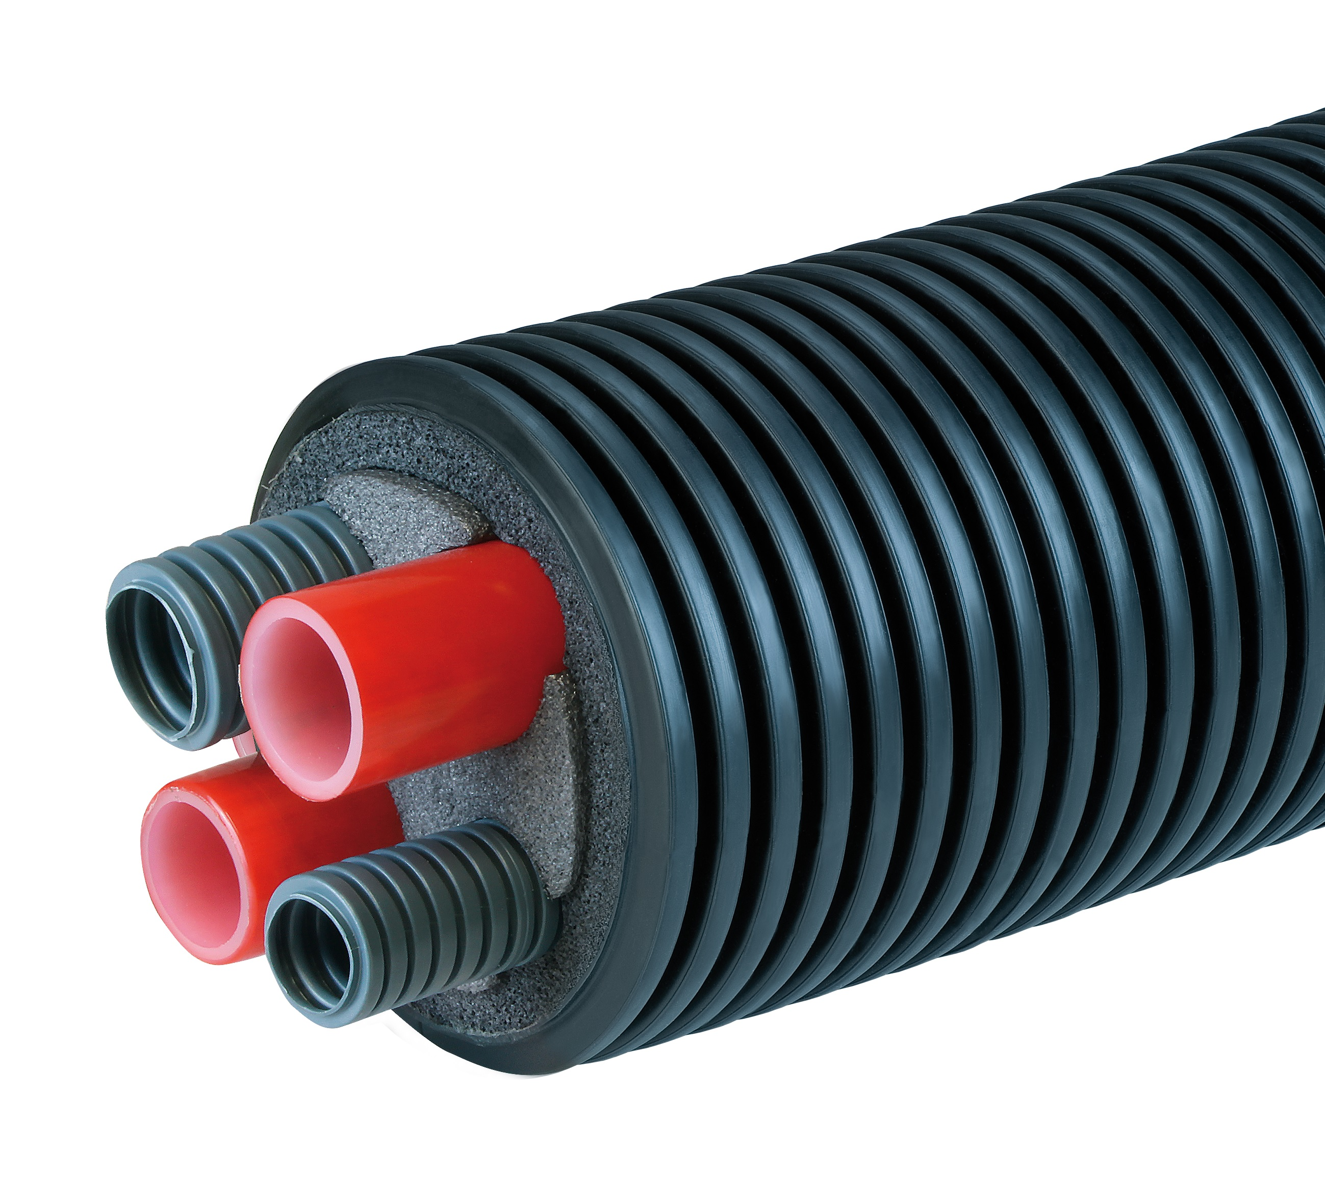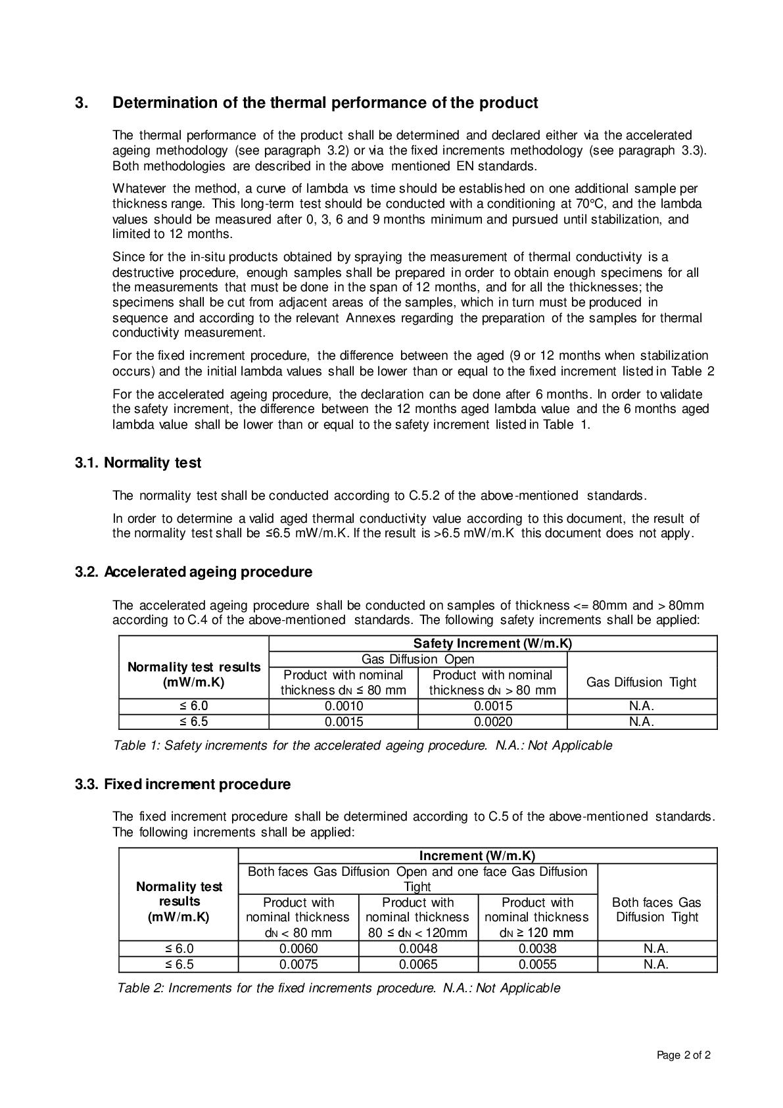
7.3. Annexe A3. Position Paper du SG 19 n°CPR/SG19-22/213-r1 (décembre 2022)
Validé par le Groupe Spécialisé le 27/02/2024
Description
Position Paper du SG19 de décembre 2022 : "Détermination des valeurs vieillies de la résistance thermique et de la conductivité thermique des produits contenant du HFO-1233zd(E) et/ou du HFO-1336mzz(Z) comme seuls agents gonflants ou comme agents gonflants en mélange avec du CO2".
